
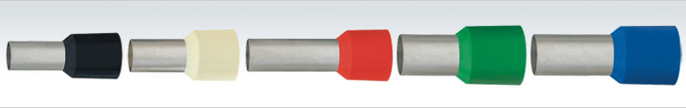
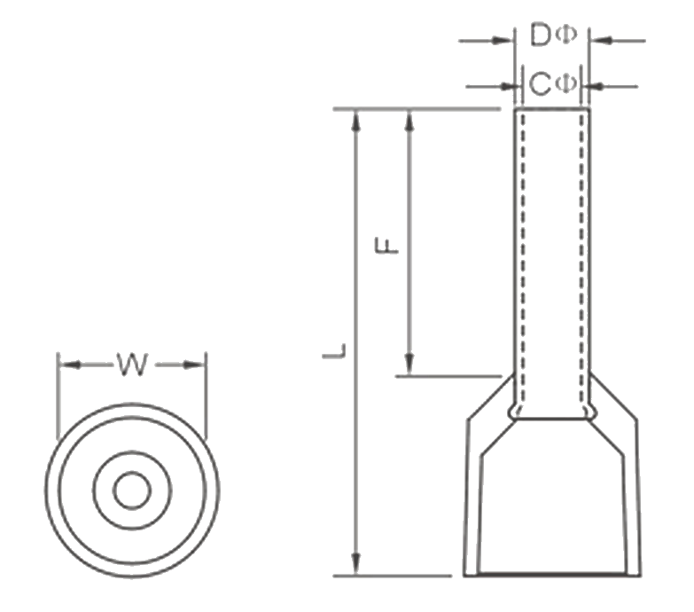
MATERIAIS ELÉTRICOS PARA AUTOMAÇÃO INDUSTRIAL EM BAIXA TENSÃO
Pag. 1
Terminais Pré-isolados
Ilhós (tubular) simples - KE
Dados técnicos
• Tensão de isolação (Ui) a 150°C: 300Vca
• Material plástico (anel): polipropileno
• Material metálico (terminal): cobre estanhado
• Seção: 0,5 a 35mm²
Características técnicas
Reservamos o direito de alterar as características e especificações sem prévio aviso.
Contato Tel: (11) 2081-8168
WhatsApp / vendas: (11) 98324-0256 ; (11) 98368-0032
Email: comercial@bhseletronica.com.br
www.bhseletronica.com.br
rev. dez-18
Código BHS | AWG | mm² | W | L | F | Dφ | Cφ | Decapagem (mm) | Cor
Seção nominal do condutor: AWG / mm² · Dimensões em mm
KE0508 | 22 | 0,5 | 2,5 | 14,0 | 8,0 | 1,3 | 1,0 | 10,0 | laranja
KE07508 | 20 | 0,75 | 2,8 | 14,6 | 8,0 | 1,5 | 1,2 | 10,0 | branco
KE1010 | 18 | 1,0 | 3,0 | 16,4 | 10,0 | 1,7 | 1,4 | 12,0 | vermelho
KE1510 | 16 | 1,5 | 3,5 | 16,4 | 10,0 | 2,0 | 1,7 | 12,0 | preto
KE2512 | 14 | 2,5 | 4,0 | 17,2 | 12,0 | 2,6 | 2,3 | 14,0 | azul
KE4012 | 12 | 4,0 | 4,4 | 19,5 | 12,0 | 3,2 | 2,8 | 14,0 | amarelo
KE6012 | 10 | 6,0 | 6,3 | 20,0 | 12,0 | 3,9 | 3,5 | 14,0 | verde
KE10-12 | 7 | 10,0 | 7,6 | 27,5 | 12,0 | 4,9 | 4,5 | 21,0 | vermelho
KE10-18 | 7 | 10,0 | 7,6 | 27,5 | 18,0 | 4,9 | 4,5 | 21,0 | vermelho
KE16-18 | 5 | 16,0 | 8,8 | 28,2 | 18,0 | 6,2 | 5,8 | 21,0 | azul
KE16-21 | 5 | 16,0 | 8,8 | 28,2 | 21,0 | 6,2 | 5,8 | 21,0 | azul
KE25-18 | 4 | 25,0 | 11,2 | 31,0 | 18,0 | 7,9 | 7,5 | 21,0 | amarelo
KE25-21 | 4 | 25,0 | 11,2 | 31,0 | 21,0 | 7,9 | 7,5 | 21,0 | amarelo
KE35-18 | 2 | 35,0 | 11,2 | 31,0 | 18,0 | 9,2 | 9,0 | 21,0 | amarelo
KE35-21 | 2 | 35,0 | 11,2 | 31,0 | 21,0 | 9,2 | 9,0 | 21,0 | amarelo

